数据库工程作业
要求：
- 完成一个小型的数据库信息管理系统（或部分功能），并填写工程作业报告；程序和报告请在规定时间之内上传。
- 开发模式（B/S或C/S）、开发高级语言任选，后台数据库使用大型数据库管理系统（SQL Server、Oracle、MySQL等），不要使用桌面数据库。
- 报告中所列举的四种操作，每种操作举一个例子即可。
- 作业成绩按照报告中的标准评分，程序只实现报告中涉及的部分即可。
- 作业完成后，请将工程作业报告和程序打包提交给助教老师，并联系助教老师进行系统说明和演示，回答相关问题。

工程作业报告
- 项目信息（10分）

学号 | 2312991 | 姓名 | 陈培杰 | 专业 | 信息安全
项目名称 | LOL赛事信息
必备环境 | Python，MySQL
系统主要功能简介（4分） | 该项目主要是实现LOL选手player，战队team，比赛competition的数据库管理。在选手表里面，管理者可以查看所有选手的信息，也可以选择选手的ID之后查看某个选手的信息，还有查看流量选手的视图，有删除，添加和改名功能；对于战队信息，同样可以查看所有战队的信息，具有选择某一战队进行查看，删除，添加，修改队员等功能；对于比赛信息，可以查看所有比赛的信息，也可以选择某一赛事进行查看，具有添加功能。这里的赛事都是2018年的，LPL包揽所有国际赛事的一年，以此来纪念在2018年奋斗的召唤师们。  Github代码https://github.com/HEX-Baby/Database-Project2025
系统主要页面截图（6分） | 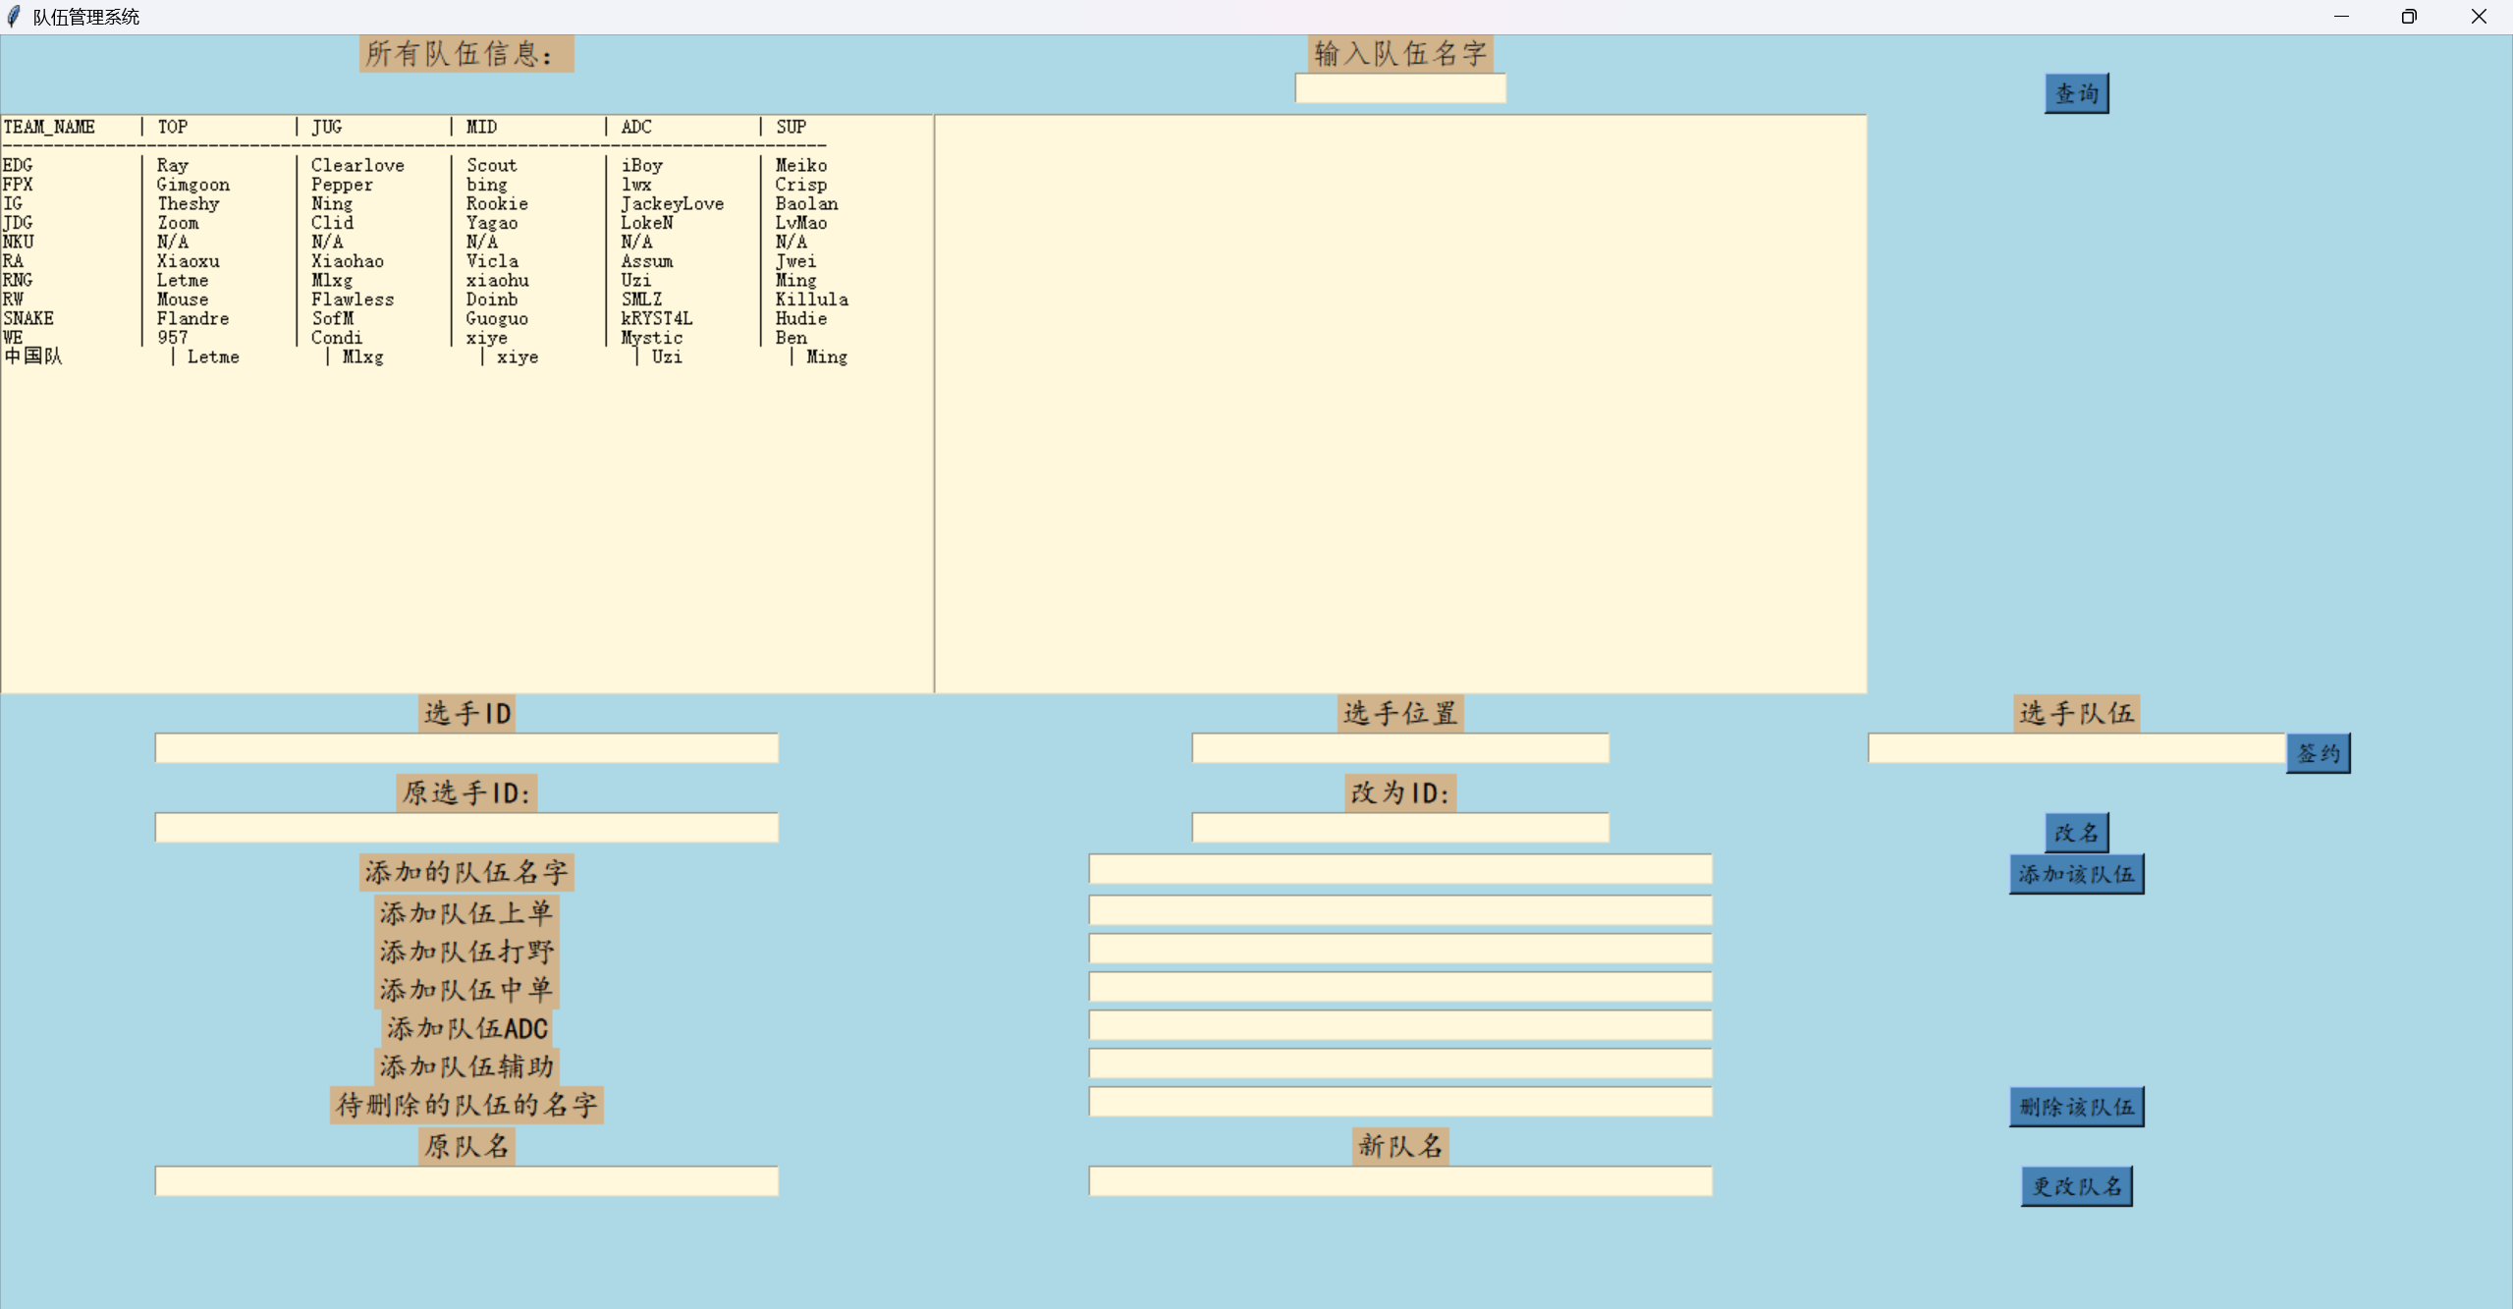  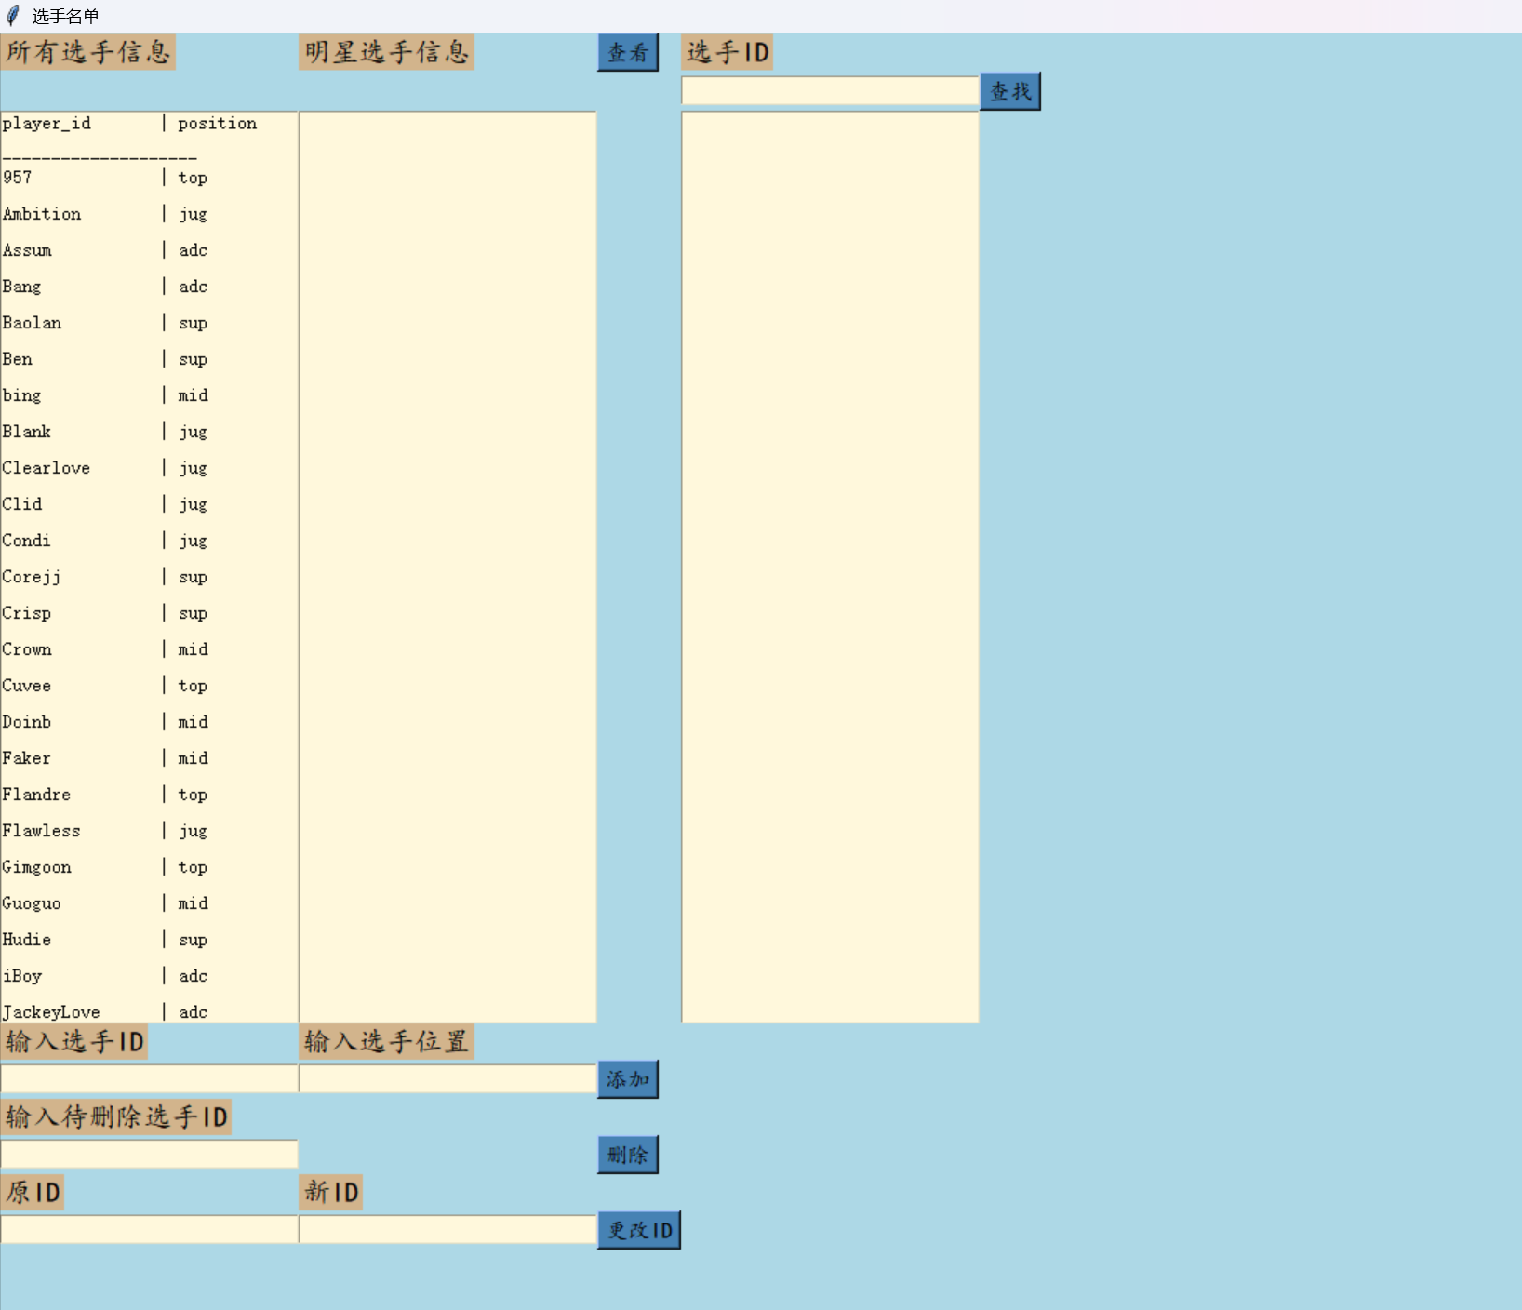  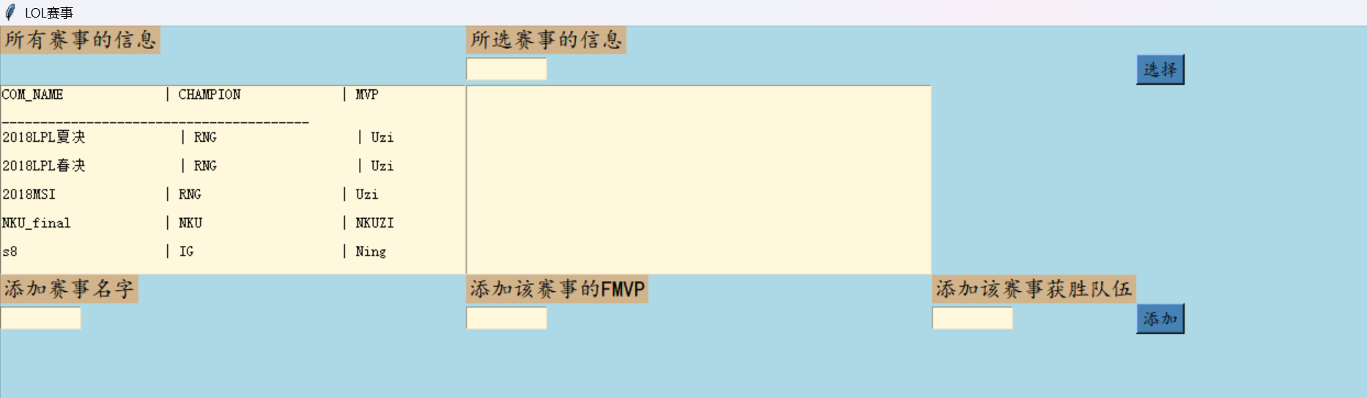

- 系统配置（10分）

说明 |  | （2分）请说明系统配置情况（后台数据库，高级语言）；  （8分）请使用连接串连接高级语言和数据库，并分析字符串的各个部分。
配置步骤  2分 | DBMS | 1.MySQL
配置步骤  2分 | DBMS | 2.……
配置步骤  2分 | 高级语言 | 1.python
配置步骤  2分 | 高级语言 | 2.……
连接串  分析  （6分） |  | 序号 | 名称 | 功能说明 | 取值
 |  | 1 | db | 在我们的information.py文件中与我们的MySQL进行连接，从而完成我们的主要工作 | 无
 |  | 2
 |  | ……
连接串代码（截屏）  （2分） |  | 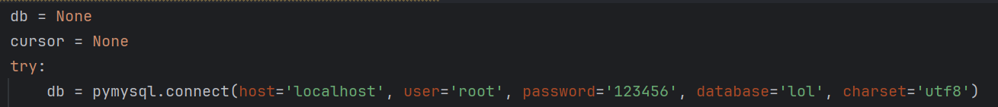
备注 |  | 在连接过程中，使用了用户名和密码，连接到数据库lol，字符集为utf8.在information.py文件里面实现了所有待使用的功能，如增删改查，事务。

- 数据库设计（14分）

说明 | （10分）按照数据表的创建顺序，依次给出所涉及数据表的信息，其中参照字段以“（字段1，字段2，……，字段n）”的形式给出，被参照字段以“表名（字段1，字段2，……，字段n）”的形式给出；  （4分）一般DBMS都可以为数据库生成关系图，请将该图片截屏并粘贴到表格中。
数据表  （10） | 创建顺序 | 数据表名称 | 主键 | 参照属性 | 被参照表及属性
数据表  （10） | 1 | player | Player_id | 无
数据表  （10） | 2 | team | Team_name | top | Player_id
 |  |  |  | jug | Player_id
 |  |  |  | mid | Player_id
 |  |  |  | adc | Player_id
 |  |  |  | sup | Player_id
数据表  （10） | 3 | competition | Com_name | mvp | Player_id
 |  |  |  | champion | team_name
数据表  （10） | ……
关系图（4） | 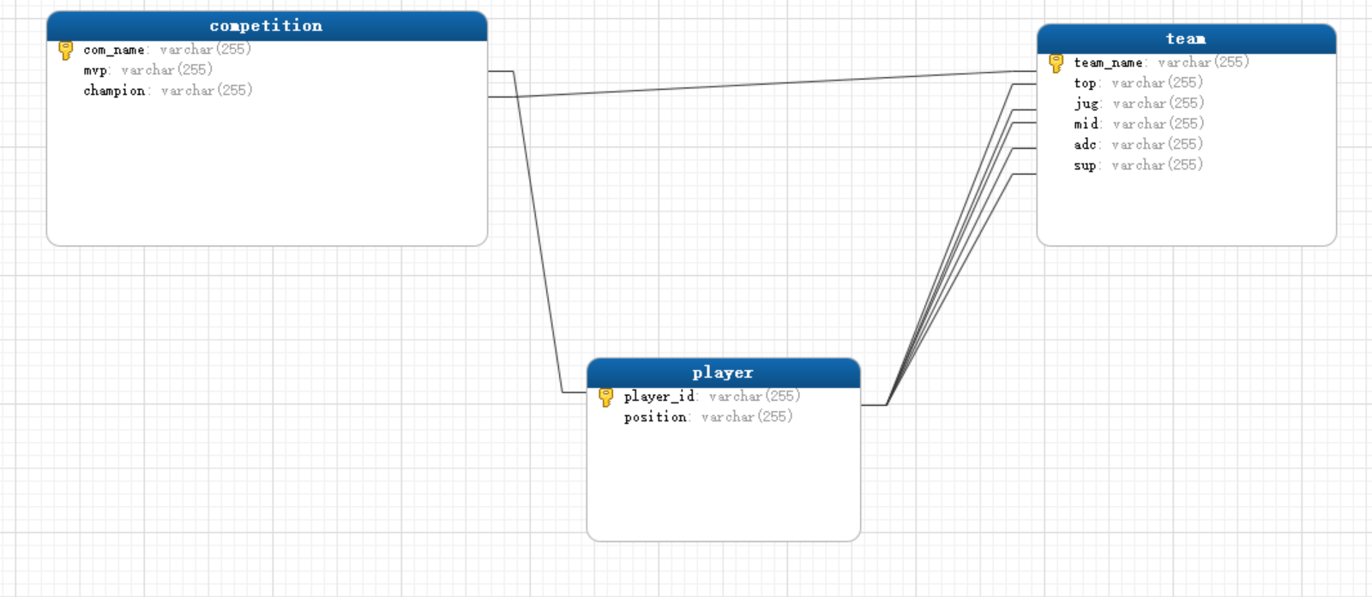
备注 | Player(player_id, position)  Team(team_name, top, jug, mid, adc, sup)  Competition(com_name, mvp, champion)  外键约束如下：  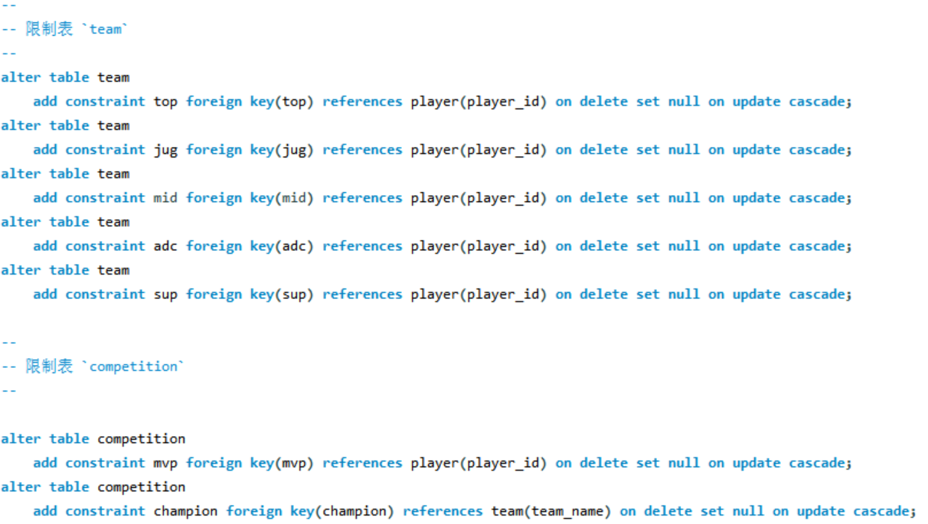

- 含有事务应用的删除操作（13分）

说明 | （1分）简要说明该操作所要完成的功能；  （2分）该操作会涉及的表（必须含有两张或两张以上的关系表，同时以“表名”的形式给出）  （1分）表连接涉及字段描述（描述方式为“表1.属性=表2.属性”）  （1分）删除条件涉及的字段描述(以“表名.属性=？”形式给出)  （4分）实现该操作的关键代码（高级语言、SQL），截图即可；（其中如果删除语句中不包含任何形式的事务应用将扣除3分）  （4分）如何执行该操作，按所述方法能够正常演示程序则给分。
功能描述（1分） | 删除异常赛事。这里的异常赛事为不小心添加的错误信息，而且这个错误信息遍及3张表。用来删除涉及位置未知的选手的信息，这个信息是错误添加的，因为正确添加的时候，选手ID和位置是一起添加的。
涉及的表  （2分） | Competition, team, player
表连接涉及字段  （1分） | 涉及的字段为:  Competition.mvp=player.player_id  Competition.champion=team.team_name  不过这里没有使用多表查询，而是使用嵌套查询的手段，一张一张删。但是逻辑是一样的。
删除条件字段描述  （1分） | 字段 | 规则
删除条件字段描述  （1分） | Player.position | 这里最里面嵌套的条件，删除没有位置的选手，这些是错误添加的
删除条件字段描述  （1分） | Player.player_id | 由上面的位置得到对应的id
删除条件字段描述  （1分） | Competition.mvp | 由Competition.mvp=player.player_id定位到对应的元组
删除条件字段描述  （1分） | Competition.champion | 上面的定位到之后，得到赛事的冠军战队
删除条件字段描述  （1分） | Team.team_name | Competition.champion=team.team_name结合上面的定位，即可删除表里面对应的元组
删除条件字段描述  （1分） | …… | ……
代码  （4分） | 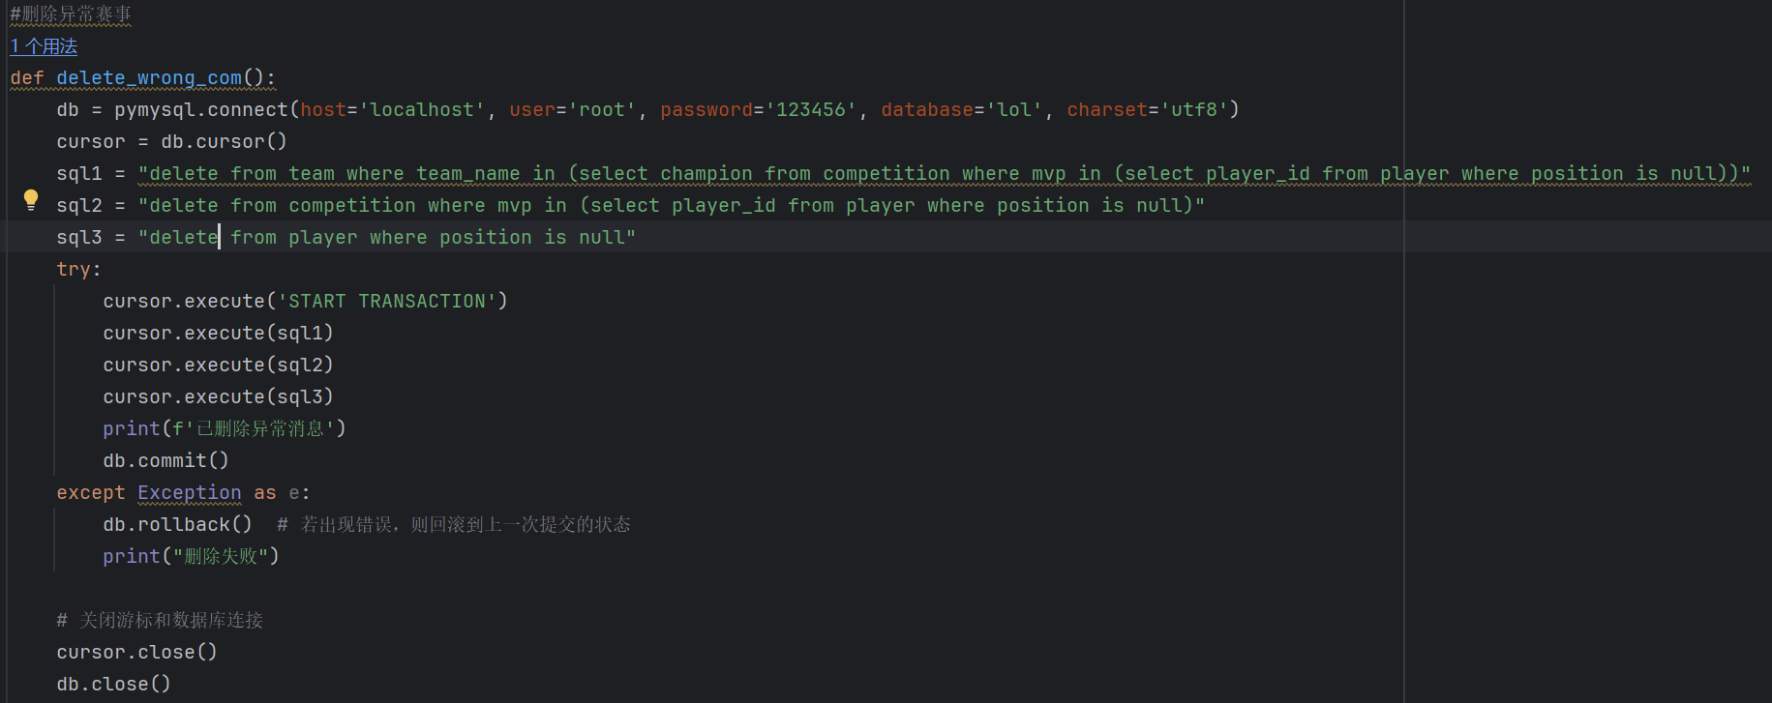
程序演示（4分） | 下面这个是我们要删除的目标  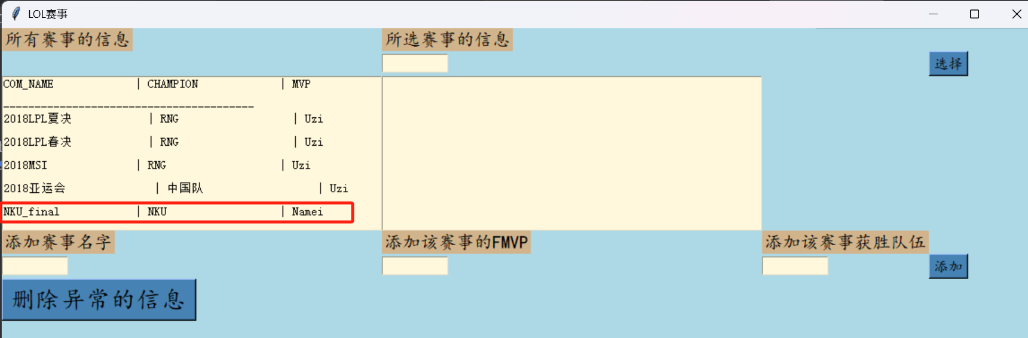  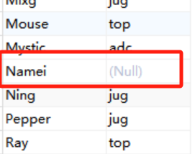  点击下面的按钮“删除异常的信息”  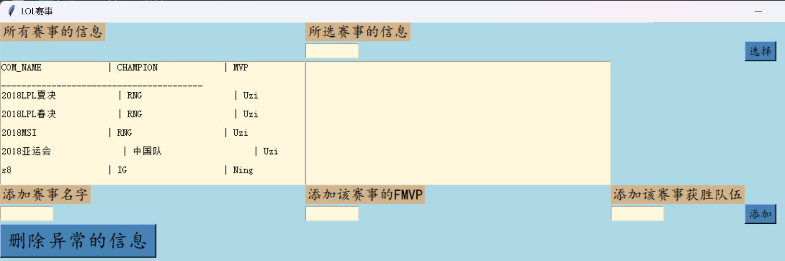  然后成功删除该消息
备注 | 之前会添加一些错误的样本消息，现在可以一起打包删除。

- 触发器控制下的添加操作（20分）

说明 | （1分）简要说明该操作所要完成的功能；  （2分）简要说明该触发器所要完成的功能  （1分）该操作会涉及的表（以“表名”的形式给出）。  （2分）该操作输入数据以及输入数据应该满足的条件，如：数值范围、是否为空；  （6分）实现该操作的关键代码（高级语言、SQL），截图即可；  （8分）如何执行该操作，按所述方法能够正常演示程序则给分。
功能描述  （1分） | 添加赛事的时候，如果某些信息不存在，则会报错
触发器描述  （2分） | 这里的触发器用于赛事添加，赛事的关系模式：competition(com_name,mvp,champion)，其中mvp和champion是外键，分别参考player表里面的player_id和team表里面的team_name,如果插入的信息在两个表里面不存在的话，插入操作被拒绝
涉及的表  （1分） | Competition , team, player
输入数据  （2分） | 字段 | 规则
输入数据  （2分） | Competition.com_name | 输入赛事的名称，无约束
输入数据  （2分） | Competition.mvp | 输入本次赛事的FMVP，必须是player表里面player_id的值
输入数据  （2分） | Competition.champion | 输入本次赛事的冠军战队，必须是team表里面team_name的值
输入数据  （2分） | …… | ……
插入操作  源码  （3分） | 在information.py文件里面定义函数  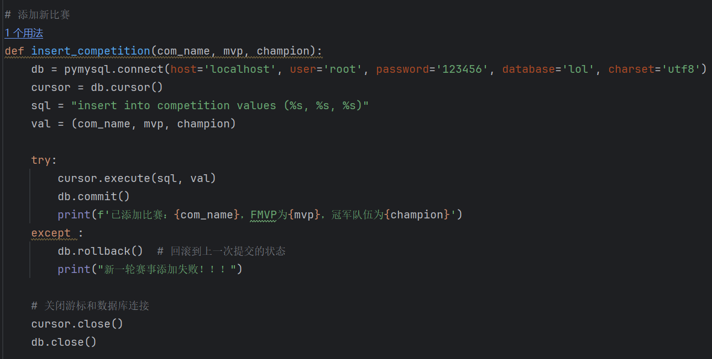  在lol_class.py文件里面调用函数  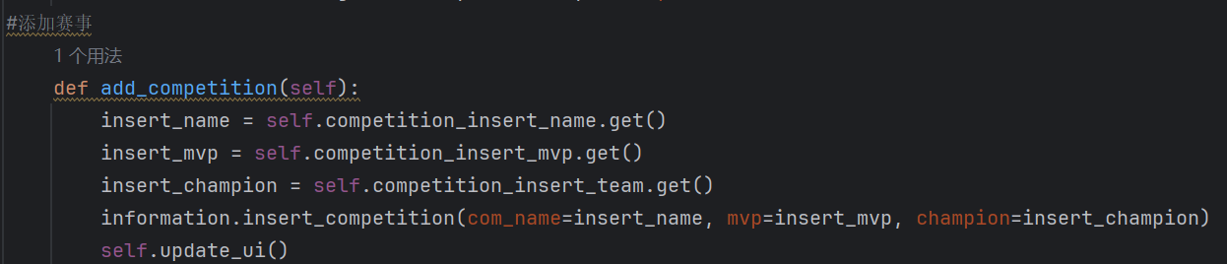
触发器源码  （3分） | 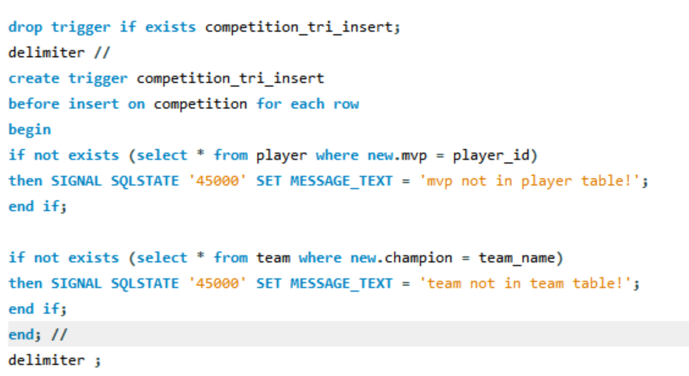
程序演示  （4分） | 说明：不违背触发器能够执行插入操作。  输入前：  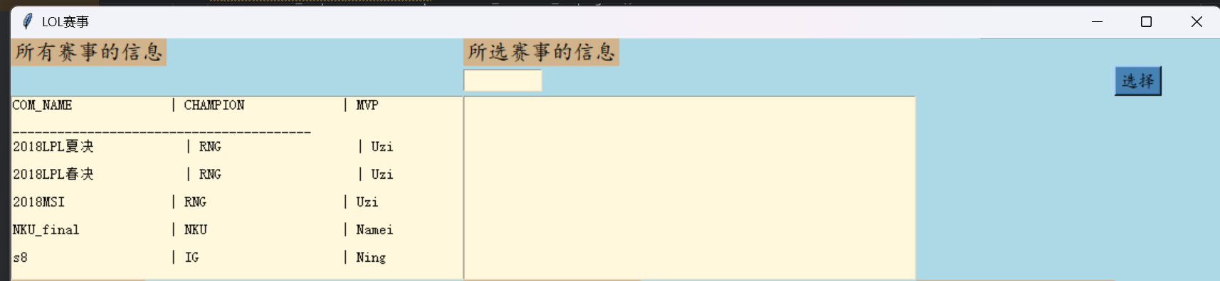  输入2018年雅加达亚运会的赛事，mvp是Uzi，冠军为中国队  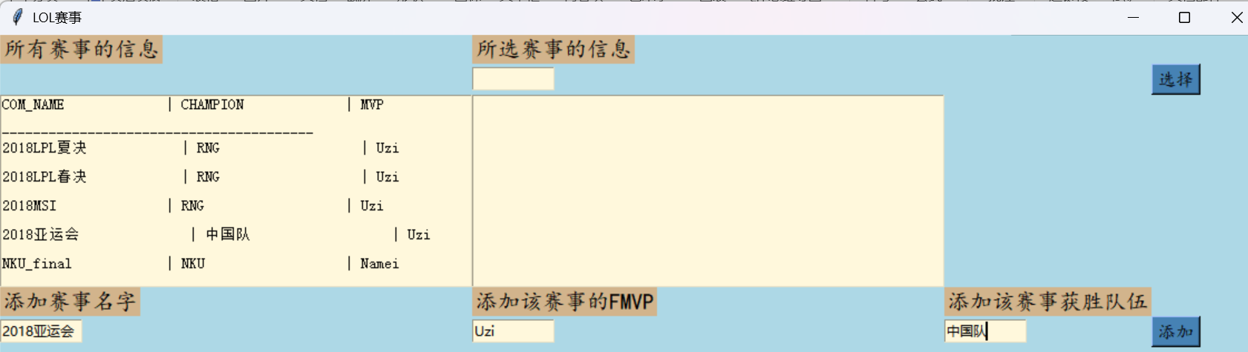  结果上看是添加成功了，因为team里面是有这支战队，选手也都存在  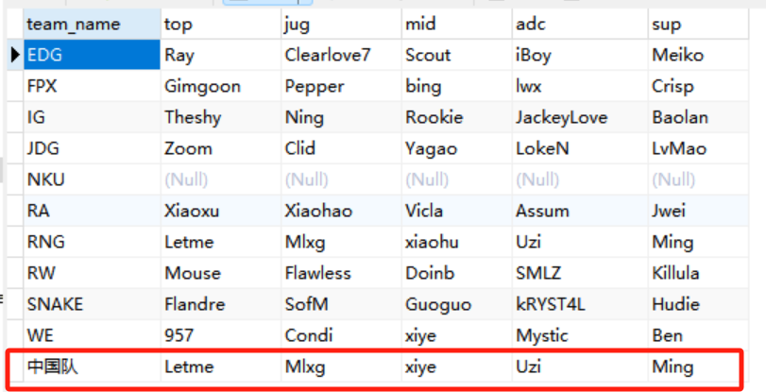  Python的控制台也打印出添加成功的消息
程序演示  （4分） | 说明：违背触发器要求，不能够执行插入操作，系统报错。  接下来添加赛事，其中champion是还没有在team表里面添加的战队SSG，添加的赛事为s7，mvp为Ruler，冠军为SSG  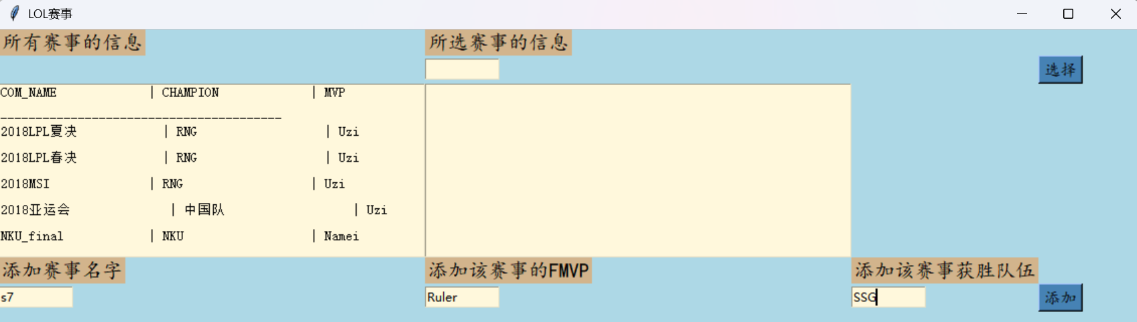  执行之后并无结果，但是在python控制台可以看到添加失败的消息：  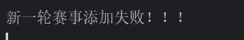
备注

- 存储过程控制下的更新操作（18分）

说明 | （1分）简要说明该操作所要完成的功能；  （1分）简要说明该存储过程所要完成的功能；  （2分）说明该操作涉及操作的表（必须包含两张或两张以上的关系表，以“表名形式”描述）  （1分）表连接涉及字段描述（描述方式为“表1.属性=表2.属性”）  （2分）该操作会修改字段（以“表名.字段名”的形式给出），以及修改规则，如新数值的计算方法、在何种条件下予以修改等；  （6分）实现该操作的关键代码（高级语言、SQL），截图即可；  （5分）如何执行该操作，按所述方法能够正常演示程序则给分。
功能描述（1分） | 更改选手的ID
存储过程功能描述（1分） | 更改player表里面选手的ID，并在team表里面更改该选手的ID（如果这位选手还在战队里面的话）
涉及的关系表（2分） | player表，team表
表连接涉及字段（1） | 这一段比较复杂，不是单纯的链接字段就能解决，如图：  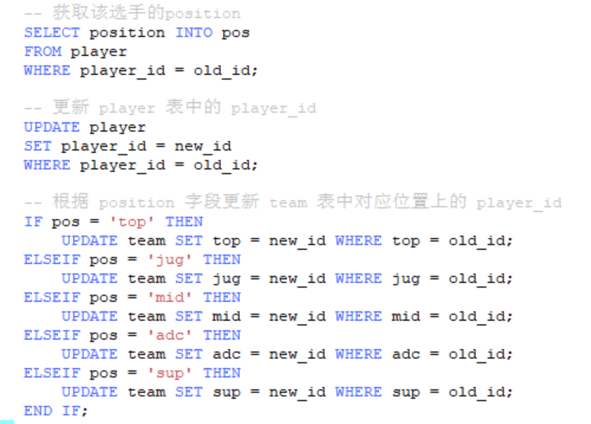
更改字段  （2分） | 字段 | 规则
更改字段  （2分） | Player_id | 接受两个参数old_id和new_id,将old_id对应的player_id更改为new_id
更改字段  （2分） | top | 如果该选手在某个战队里面的top位置，则一起改ID
更改字段  （2分） | Jug | 如果该选手在某个战队里面的jug位置，则一起改ID
更改字段  （2分） | mid | 如果该选手在某个战队里面的mid位置，则一起改ID
更改字段  （2分） | adc | 如果该选手在某个战队里面的adc位置，则一起改ID
更改字段  （2分） | sup | 如果该选手在某个战队里面的sup位置，则一起改ID
更改字段  （2分） | …… | ……
更新代码  （3分） | 在information.py文件里面的代码  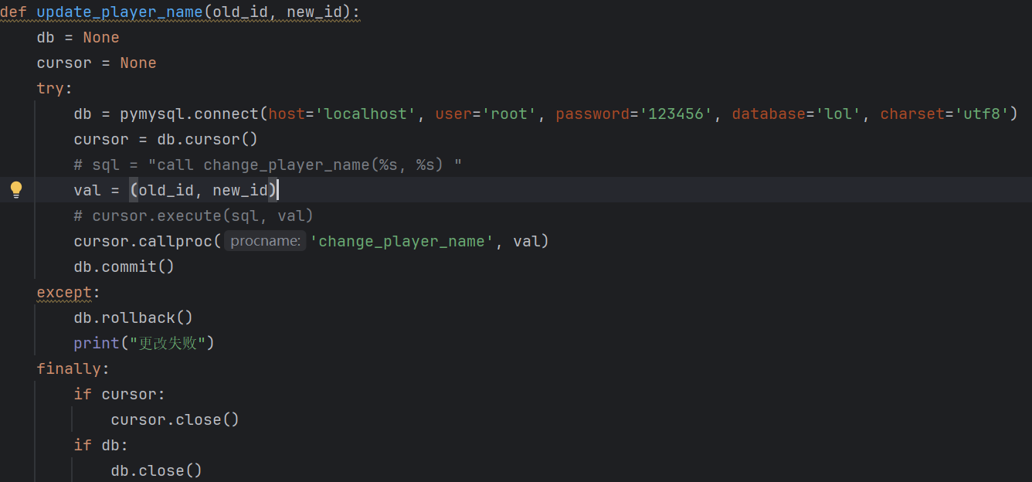
创建存储过程源码（3分） | 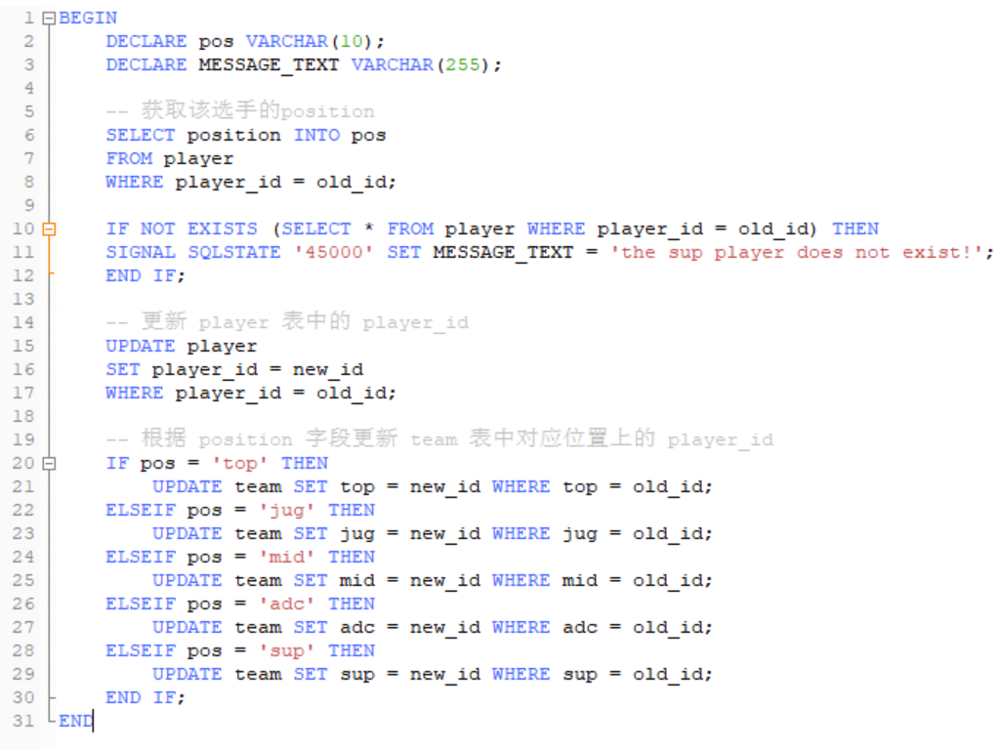
存储过程执行源码  （1分） | 在player_class.py文件里面调用：  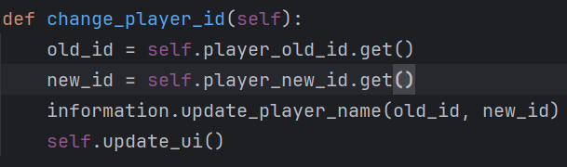  也可以直接在team的界面里面改，在team_class.py文件里面调用  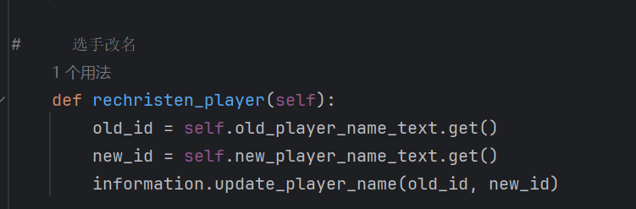
程序演示（2分） | 更改前ID为NKUZI  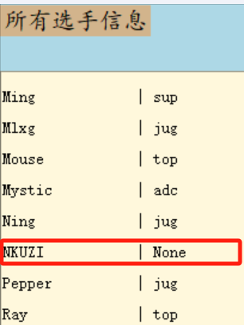  将其更改为Namei  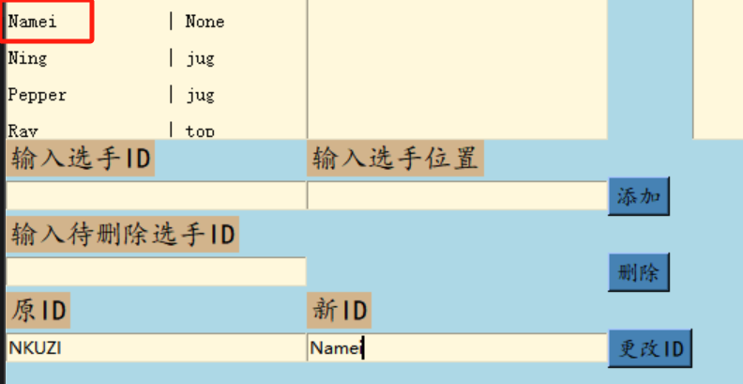  这里是更改成功了。  现在我们修改一个还没退役的选手的ID：  准备将打野的ID——Clearlove（厂长）的ID改为Clearlove7  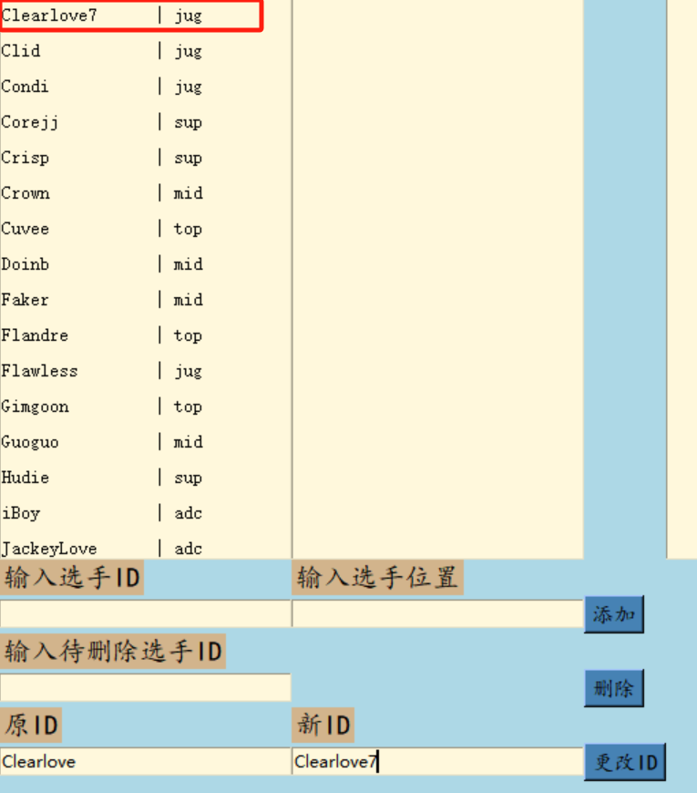  选手表里面是更改成功了，然后看看team表里面的结果：  也是成功了！
程序演示  （2分） | 说明：违背存储过程，系统报错；  假如说输入了不存在的ID，就会报错  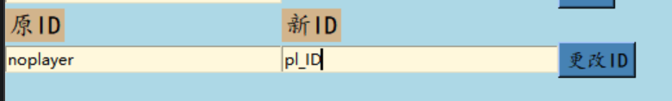  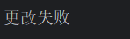  这个报错是在python控制台给出
备注 | 如果选手退役了，任何战队都没有该选手的ID，只需要在player表里面修改就好；如果选手没有退役，就要去该选手所在的战队，找到该选手所在的位置，然后一起把ID更新

- 含有视图的查询操作（15分）

说明 | （1分）简要说明该操作所要完成的功能；  （1分）简要说明建立的该视图的功能；  （2分）简要说明该操作涉及的关系数据表（以“表名”的形式给出）  （1分）简要说明表连接涉及的字段（以“表1.属性=表2.属性”）  （6分）实现该操作的关键代码（高级语言、SQL），截图即可；  （4分）如何执行该操作，按所述方法能够正常演示程序则给分。
操作功能描述（1分） | 有两个视图，一个是star_player,一个是lpl_final,第一个在python里面可以实现，两个都可以在MySQL实现。star_player视图可以在python的可视化界面点击查看按钮，即可查看。
视图功能描述（1分） | Star_player视图用来查看所有明星选手的信息，lpl_final用来查看LPL决赛的信息
涉及的关系表（2分） | Player表和competition表
表连接字段（1分）
创建视图代码（3分） | 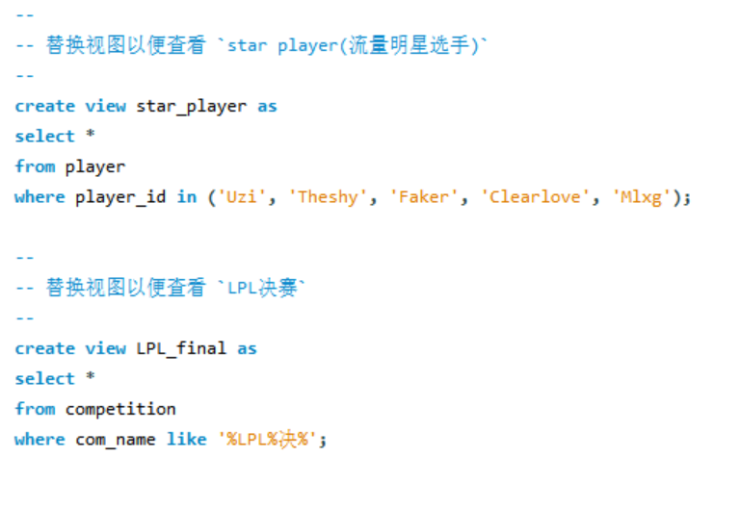
查询代码  （3分） | 在information.py里面定义函数  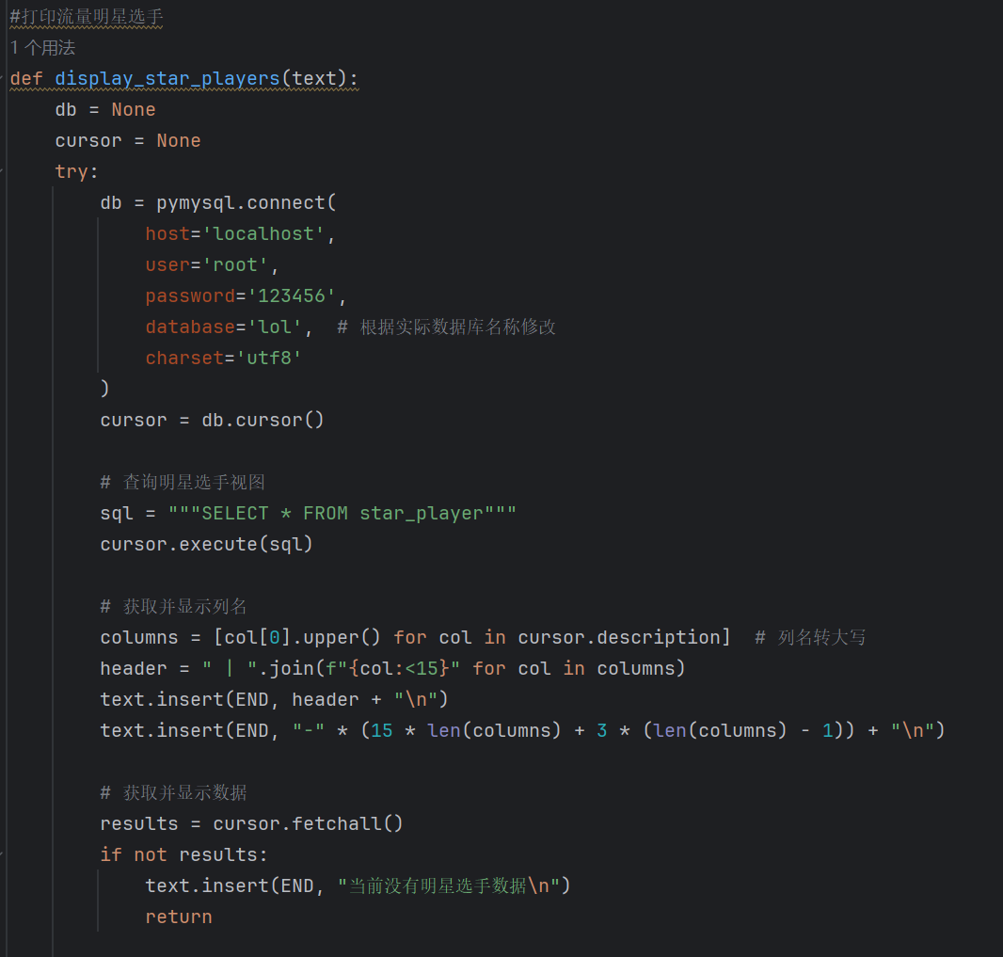  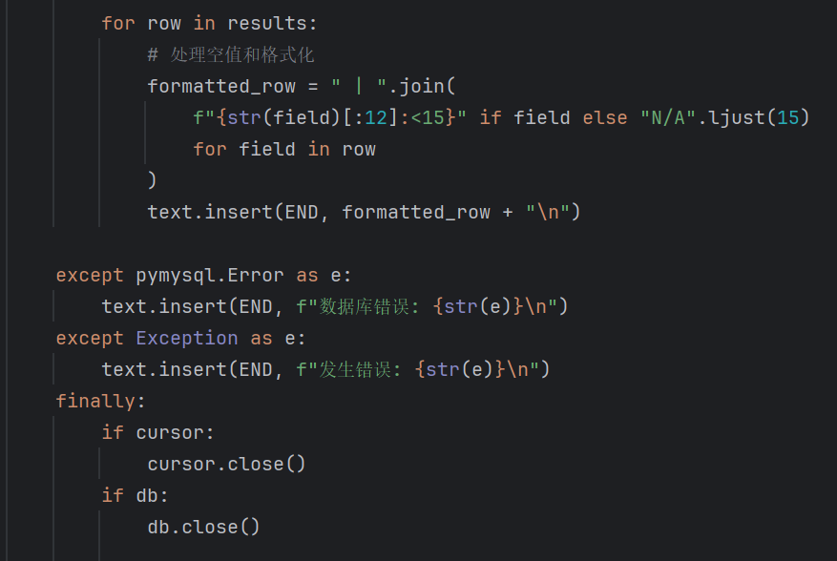  在player.py里面调用  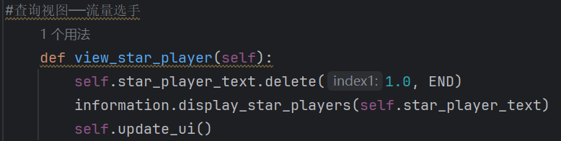  SQL查询LPL决赛消息  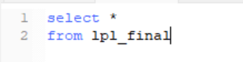
程序演示（4分） | 点击“查看”前，是没有的    点击“查看”后，有视图信息  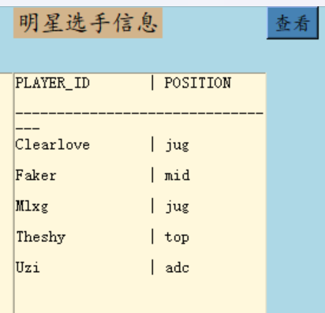  对于第二个视图（使用MySQL）：  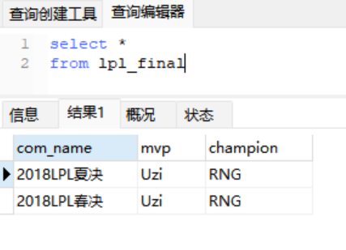
备注 | 这个视图主要是方便查看特定的常用的信息。

